Инструкция ПО **“LoyaltySystemsChecker”**

## Содержание:

## 1) Описание

## 2) Требования для корректной работы

## 3) Установка

## 4) Алгоритм работы

## 5) Примеры рассылаемых писем

## 6) Настройки

## 7) Устранение проблем в работе

Дата написания: 15 февраля 2017 г.

Автор: Грашкин Павел Павлович

Внутренний телефон: 31-555

Почта: *nn-admin@bzklinika.ru*

Версия программы 3.1

1) Описание

Программа “LoyaltySystemsChecker” предназначена для проверки работоспособности кнопок лояльности на регистратуре и формирования отчетности по ним и мониторам лояльности в сети клиник ООО «Клиника ЛМС».

Дистрибутив состоит из следующих файлов:

* LoyaltySystemsChecker.exe
* MerchantReportTemplate.xlsx
* settings.ini

Графический интерфейс пользователя отсутствует.

Имеется три варианта запуска:

* Без параметров – выполняется проверка работоспособности кнопок лояльности
* Запуск с параметром “-week” – выполняется формирование и рассылка отчетов за предыдущие 7 дней по кнопкам и мониторам лояльности
* Запуск с параметром “-month” - выполняется формирование и рассылка отчетов за предыдущий месяц по кнопкам и мониторам лояльности

2) Требования для корректной работы

* Установленный MS Excel, версии 2010 или старше
* Доступ в сеть интернет
* Запуск с параметрами для формирования отчетности должен происходить только под пользователем, выполнившем вход в систему
* У пользователя, запускающего программу, должны быть права на запись в папку с программой

3) Установка

Для установки программы требуется скопировать файлы из дистрибутива в целевую папку и настроить три запланированных задания:







*(данные файлы можно импортировать в планировщик заданий)*

4) Алгоритм работы



5) Примеры рассылаемых писем

Пример заявки, в случае отсутствия данных по нажатиям кнопок лояльности:

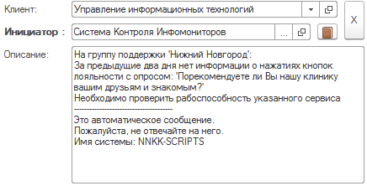

Пример письма с отчетом по кнопкам лояльности:

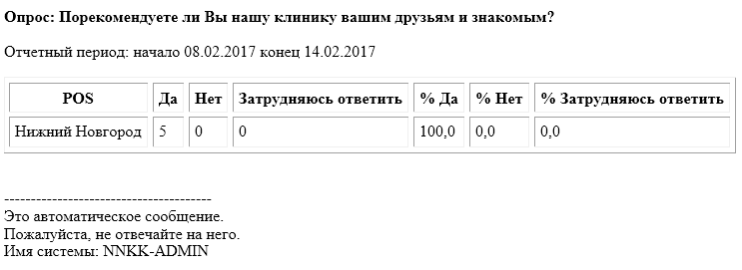

Пример письма с отчетом по мониторам лояльности:

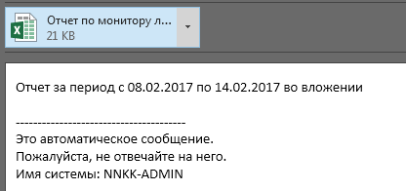

Пример содержимого файла с отчетом:

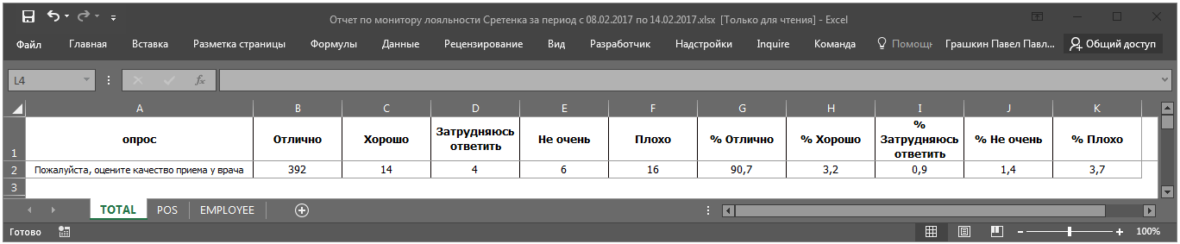

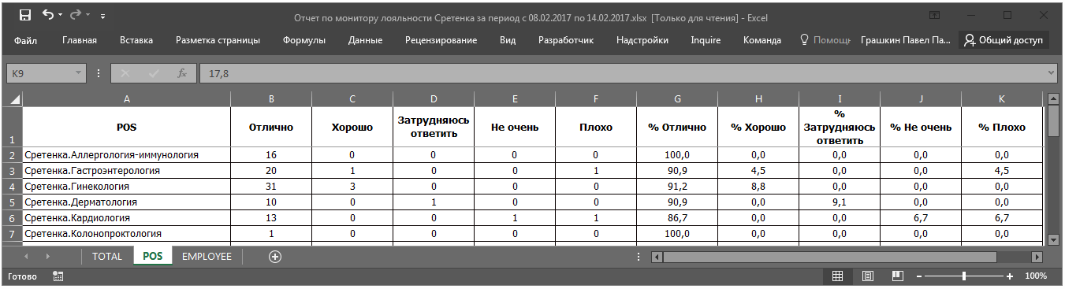

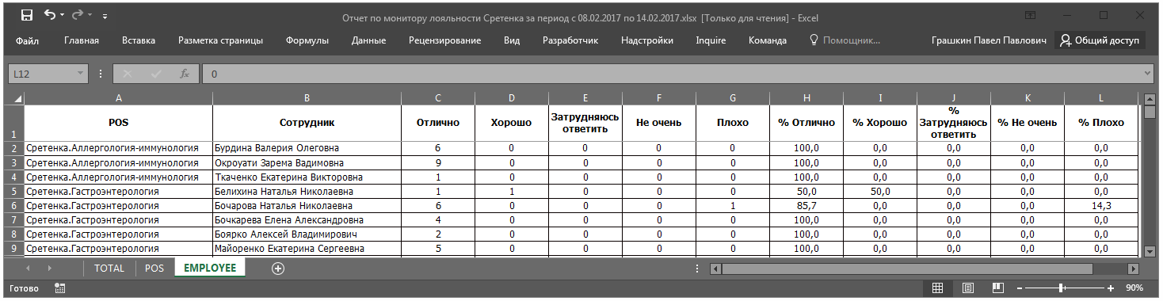

6) Настройки

В файле settings.ini хранятся настройки программы в текстовом формате.

Режим отладки:

|  |  |  |
| --- | --- | --- |
| Раздел | debug_mode | |
| Ключ | Стандартное значение | Описание |
| debug | 0 | При установке значения «1» включится режим отладки, при котором все письма будут отправляться только на адрес разработчика |

Параметры подключения к серверу почты:

|  |  |  |
| --- | --- | --- |
| Раздел | mail | |
| Ключ | Стандартное значение | Описание |
| server | smtp.budzdorov.ru | Адрес SMTP сервера для отправки писем |
| login | infoscreen_screenshots_viewer@nnkk.budzdorov.su | Логин для отправки |
| password |  | Пароль |

Параметры подключения к серверу prolan

|  |  |  |
| --- | --- | --- |
| Раздел | prolan | |
| Ключ | Стандартное значение | Описание |
| url | http://911.prolan.ru/saas/reports/report.php | Адрес http для подключения к API компании Prolan |
| reportid | POS | Вариант формирования отчета для отчета по работоспособности кнопок лояльности, варианты: “POS”, “EMPLOYEE”, “TOTAL” |
| questionid | 37 | Идентификатор опроса |
| login | ClinicLMC_R | Логин |
| password |  | Пароль |

Адреса для получения копий всех писем:

|  |  |  |
| --- | --- | --- |
| Раздел | notify_reports_always | |
| Ключ | Стандартное значение | Описание |
| to | s.a.starodymov@bzklinika.ru | Указанные адресаты будут получать копии всех отправляемых писем. Для добавления новых адресов, нужно добавить еще строчку to с адресом. |
| to | a.koval@bzklinika.ru |
| to | nn-admin@bzklinika.ru |

Название и адреса клиник для отчета по кнопкам лояльности:

|  |  |  |
| --- | --- | --- |
| Раздел | notify_reports | |
| Ключ | Стандартное значение | Описание |
| Казань | dulesova@kzn.budzdorov.su | В данном разделе перечисляются названия филиалов в строгом соответствии с тем, как указано на сайте Prolan. Напротив каждого региона указывается адрес получателей отчетов по кнопкам лояльности. Допускается указание нескольких адресов через ; |
| Краснодар | mashkova@krd.budzdorov.su |
| Красноярск | savelev.v.v@bzklinika.ru |
| Нижний Новгород | e.m.gorina@bzklinika.ru |
| Новосибирск | mihailova@nsk.budzdorov.su |
| С.Петербург | m.tkachenko@bzklinika.ru |
| Сочи | v.lazareva@budzdorov.com |
| Сретенка | a.egorov@bzklinika.ru |
| Ступино | e.nikitina@7828882.ru |
| СущевскаяВзрослое | a.egorov@bzklinika.ru |
| СущевскаяДетство | pentkovskiy@bzklinika.ru |
| Уфа | krasnova@ufa.budzdorov.su |
| Фрунзенская | ordzhonikidze@7828882.ru |

Адреса для уведомления об ошибках в работе кнопок лояльности:

|  |  |  |
| --- | --- | --- |
| Раздел | notify_daily_errors | |
| Ключ | Стандартное значение | Описание |
| to | stp@7828882.ru | Указывается адрес отправки заявки в службу СТП |

Адреса для уведомления об ошибках в работе программы:

|  |  |  |
| --- | --- | --- |
| Раздел | error_notify | |
| Ключ | Стандартное значение | Описание |
| to | nn-admin@bzklinika.ru | Указывается адрес отправки ошибок во время работы |

Имена клиник для ежедневной проверки работы кнопок лояльности:

|  |  |  |
| --- | --- | --- |
| Раздел | daily_check | |
| Ключ | Стандартное значение | Описание |
| pos | Казань | В данном разделе перечисляются названия филиалов с кнопками лояльности в строгом соответствии с сайтом Prolan. По данному списку происходит проверка наличия данных по нажатиям и отправка заявки в СТП в случае их отсутствия. |
| pos | Краснодар |
| pos | Красноярск |
| pos | Нижний Новгород |
| pos | Новосибирск |
| pos | С.Петербург |
| pos | Сочи |
| pos | Сретенка |
| pos | Ступино |
| pos | СущевскаяВзрослое |
| pos | СущевскаяДетство |
| pos | Уфа |
| pos | Фрунзенская |

Соответствие имен клиник ключам с адресами для отправки отчета по мониторам лояльности:

|  |  |  |
| --- | --- | --- |
| Раздел | clinics_name_conformity | |
| Ключ | Стандартное значение | Описание |
| * | commercial_department_reports | В данном разделе указываются названия филиалов, для которых нужно выполнять отправку отчетов по нажатиям на мониторах лояльности. Названия начинаться так же как и на сайте Prolan. В значениях указываются названия раздела в настройках, в котором будет указан список рассылки. В случае указания ключа * - будет выслана информация по нажатиям на всех филиалах. |
| Сретенка | mspo_reports |
| Сущевская | mssu_reports |
| Фрунзенская | mskm_reports |

Примеры списков рассылки отчетов по мониторам лояльности:

|  |  |
| --- | --- |
|  |  |

7) Возможные проблемы и способы их решения

* Во время работы программы происходят проверки правильности данных и в случае проблем будет выслано письмо адресатам, указанным в настройках в разделе “error_notify”
* В случае ошибок доступа к сервису Prolan необходимо убедиться в наличии доступа к сети интернет под пользователем, который запускает программу и правильности настроек в разделе “prolan”
* В случае ошибок, связанных с MS Excel, необходимо убедиться в том, что Excel установлен и программа запускается из-под пользователя, выполнившего вход в систему. Так же стоит проверить наличие шаблона MerchantReportTemplate.xlsx в папке с программой.
* В случае ошибок, связанных с адресами рассылок, необходимо проверить соответствующие секции в файле настроек settings.ini
* В остальных случаях необходимо связаться с разработчиком данной программы.